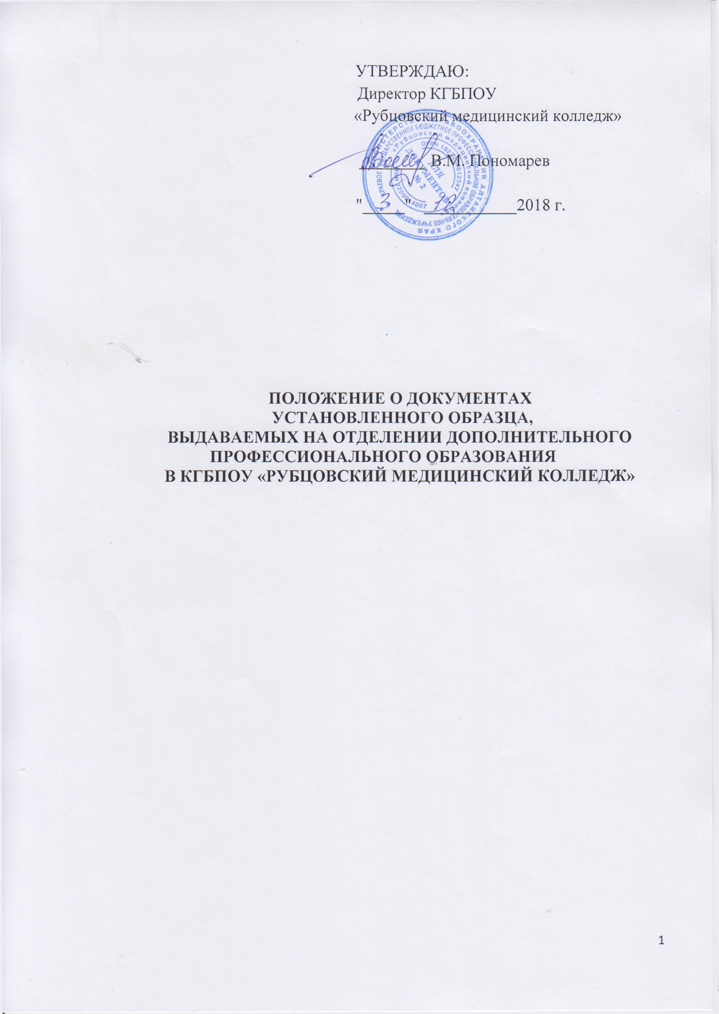Положение о документах установленного образца, подтверждающих обучение в КГБПОУ «Рубцовский медицинский колледж» (далее – Положение) устанавливает порядок выдачи документов установленного образца, подтверждающих обучение обучающихся по программам профессионального обучения и дополнительным профессиональным программам в КГБПОК РМК в соответствии с Федеральным законом от 29 декабря 2012 г. N 273-ФЗ "Об образовании в Российской Федерации", Приказом Министерства образования и науки Российской Федерации от 01.07. 2013 № 499 «Об утверждении порядка организации и осуществления образовательной деятельности по дополнительным образовательным программам», Приказом Министерства здравоохранения РФ от 29 ноября 2012 г. N 982н
"Об утверждении условий и порядка выдачи сертификата специалиста медицинским и фармацевтическим работникам, формы и технических требований сертификата специалиста", Порядком реализации ДПП (ПК и ПП) в КГБПОУ РМК.

1. Общие положения
1.1. Настоящее Положение устанавливает порядок выдачи документов установленного образца, а также требования к хранению, учету и списанию бланков документов установленного образца.
1.2. Документы установленного образца выдаются отделением дополнительного профессионального образования КГБПОУ РМК лицам, освоившим ДПП в полном объеме.
1.3. При освоении программ профессионального обучения (программ профессиональной подготовки по профессиям рабочих, должностям служащих, программ переподготовки рабочих, служащих и программ повышения квалификации рабочих и служащих) и успешной сдаче итоговой аттестации обучающемуся выдается документ о квалификации:
- свидетельство о профессии рабочего, должности служащего (с Приложением) (См. Приложение №1).
1.4. При освоении дополнительной профессиональной программы и успешной сдаче итоговой аттестации обучающемуся выдается документ о квалификации:
- по программам повышения квалификации – удостоверение о повышении квалификации (См. Приложение №2);
- по программам профессиональной переподготовки – диплом о профессиональной переподготовке (с Приложением) (См. Приложение №3).
1.5. При успешной сдаче сертификационного экзамена обучающемуся выдается
- сертификат специалиста (См. Приложение №4)
1.6. При освоении дополнительной профессиональной программы параллельно с получением среднего профессионального образования удостоверение о повышении квалификации и (или) диплом о профессиональной переподготовке выдаются одновременно с получением соответствующего документа об образовании и о квалификации.
1.7. Лицам, освоившим только часть дополнительной профессиональной программы, получившим на итоговой аттестации неудовлетворительные результаты и (или) отчисленным из числа слушателей ДПО, выдается справка об обучении. (См. Приложение №5)
1.8. Формы обучения и сроки освоения дополнительной профессиональной программы определяются образовательной программой и (или) договором об оказании образовательных услуг.
1.9. Минимальный срок освоения дополнительной профессиональной программы:
- программа повышения квалификации – не менее 16 часов;
- программа профессиональной переподготовки – не менее 250 часов.
1.10. Документ о квалификации выдается на бланке, являющимся защищенным от подделок полиграфической продукцией.

2. Выдача документов установленного образца
2.1. Документы установленного образца выдаются лицу, завершившему обучение по соответствующей ДПП, прошедшему итоговую аттестацию и успешно сдавшему сертификационный экзамен. Документ установленного образца выдается после издания приказа директора КГБПОУ РМК.
2.2. Дубликат документа установленного образца выдается на основании личного заявления:
- взамен утраченного документа установленного образца;
- взамен документа установленного образца, содержащего ошибки,
обнаруженные обучающимся после его получения.
2.3. Лицо, изменившее свою фамилию (имя, отчество), вправе обменять имеющийся у него документ установленного образца на документ установленного образца с новой фамилией (именем, отчеством). Обмен производится на основании личного заявления лица, изменившего свою фамилию (имя, отчество), с приложением копий документов, подтверждающих изменение фамилии (имени, отчества) лица.
2.4. Заявление о выдаче дубликата документа установленного образца и документы, подтверждающие изменение фамилии (имени, отчества), хранятся в личном деле обучающегося.
2.5. Подлинник документа установленного образца, подлежащий замене, изымается у обучающегося и уничтожается в установленном порядке.
2.6. Документ установленного образца (дубликат документа) выдается обучающемуся лично или другому лицу по заверенной в установленном порядке доверенности или по заявлению обучающегося направляется в его адрес через операторов почтовой связи заказным почтовым отправлением с уведомлением о вручении. Заявление и (или) доверенность, по которым был выдан (направлен) документ установленного образца (дубликат документа), хранятся в личном деле обучающегося.
2.7. Копия выданного документа (или скан) установленного образца (дубликата) хранится в личном деле обучающегося и на сервере учебного заведения.
2.8. Заполнение бланков документов установленного образца осуществляется на основании инструкции по заполнению бланков документов установленного образца (Приложение №6).
3. Учет, хранение и списание бланков установленного образца
3.1. Бланки документов установленного образца хранятся в кассе бухгалтерии КГБПОУ РМК как документы строгой отчетности и учитываются по специальному реестру.
3.2. Для учета выдачи документов установленного образца (дубликатов документа) ведется книга регистрации на каждый вид документа установленного образца.
3.3. При выдаче документа установленного образца (дубликата документа) в книгу регистрации вносятся следующие данные:
- регистрационный номер документа установленного образца;
- фамилия, имя и отчество (последнее – при наличии), в случае получения документа установленного образца по доверенности – также фамилия, имя и отчество (последнее – при наличии) лица, которому выдан документ;
- наименование образовательной программы;
- дата и номер протокола заседания аттестационной комиссии;
- наименование профессии рабочего, должности служащего, присвоенной квалификации;
- специальность;
- подпись лица, получившего документ или дата и номер почтового отправления (если документ направлен через операторов почтовой связи);
- подпись ответственного лица, выдающего документ установленного образца.
3.4. Листы книги регистрации пронумеровываются, книга регистрации прошнуровывается, скрепляется печатью КГБПОУ РМК с указанием количества листов в книге регистрации и хранится как документ строгой отчетности.
3.5. Списание документов установленного образца происходит на основании акта о списании, в котором указывается:
- регистрационные номера документов установленного образца и количество бланков, выданных обучающимся (подтверждается книгами регистрации);
- количество испорченных бланков.
3.6. Испорченные бланки прикладываются к акту списания, их количество сверяется, после чего в присутствии комиссии бланки, подлежащие уничтожению, сжигаются. Дата уничтожения вносится в акт о списании.

Приложени№1

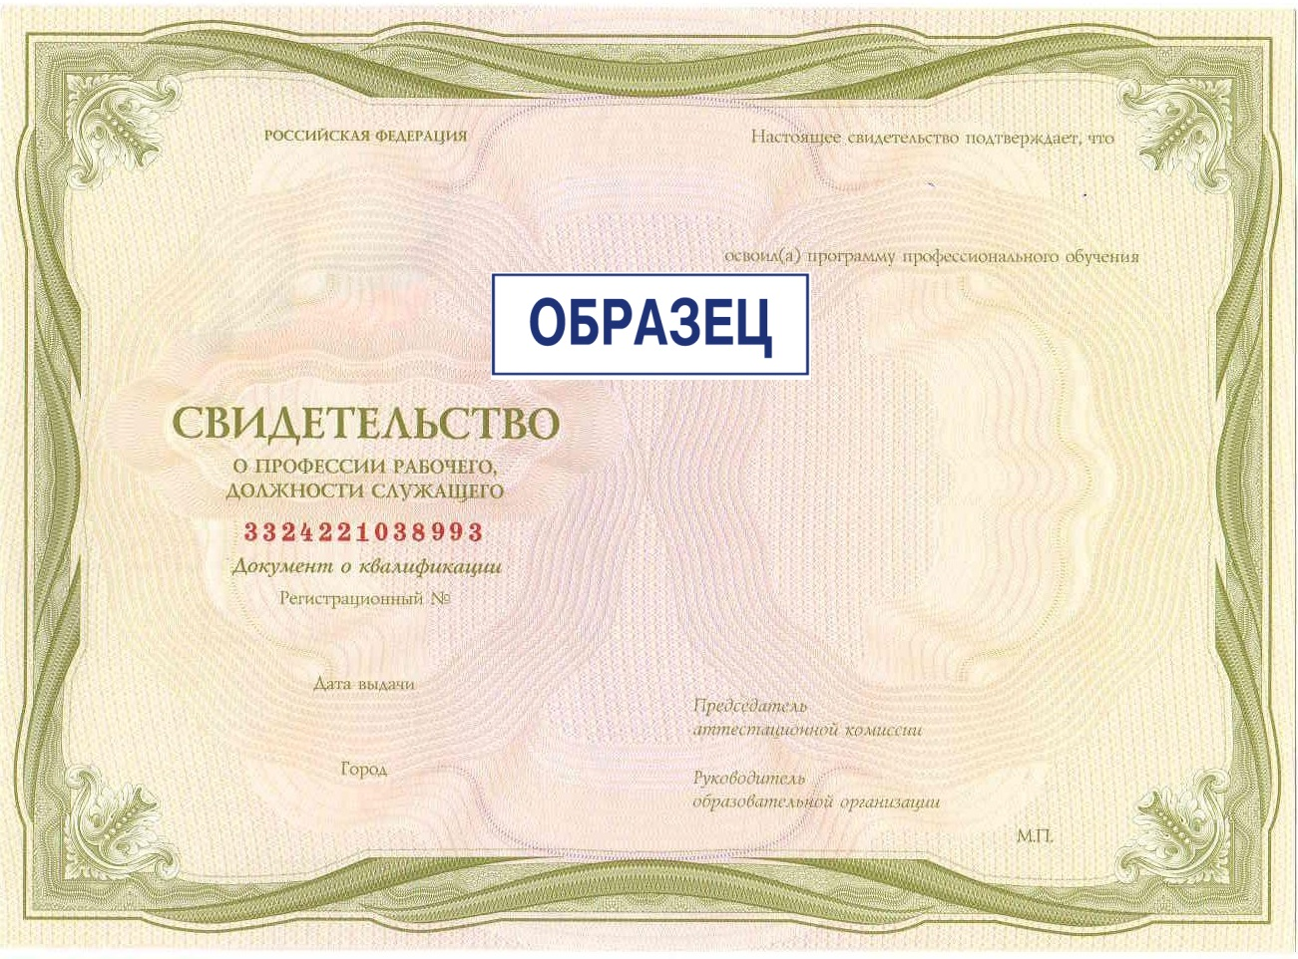

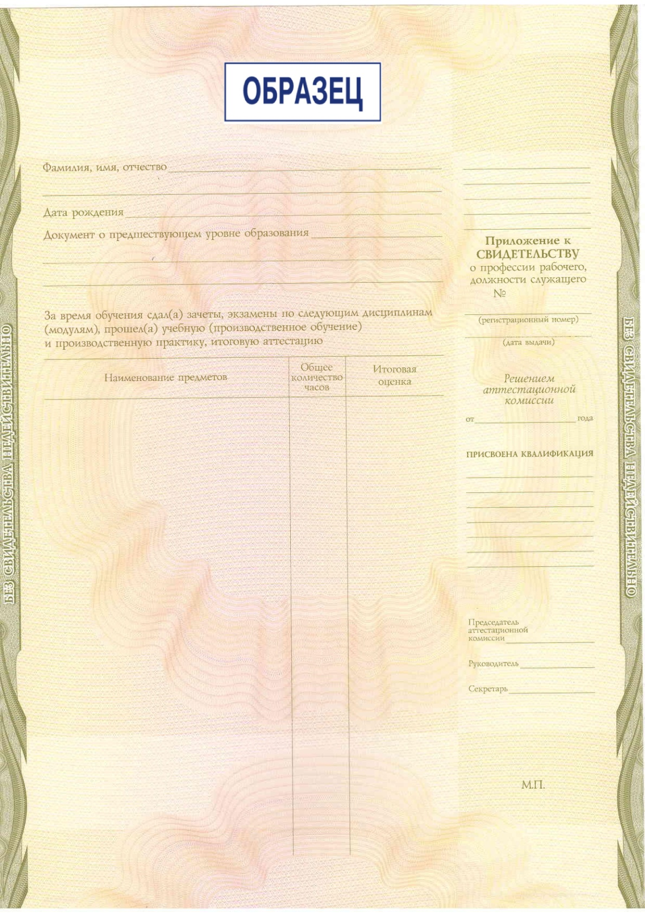

Приложение №2

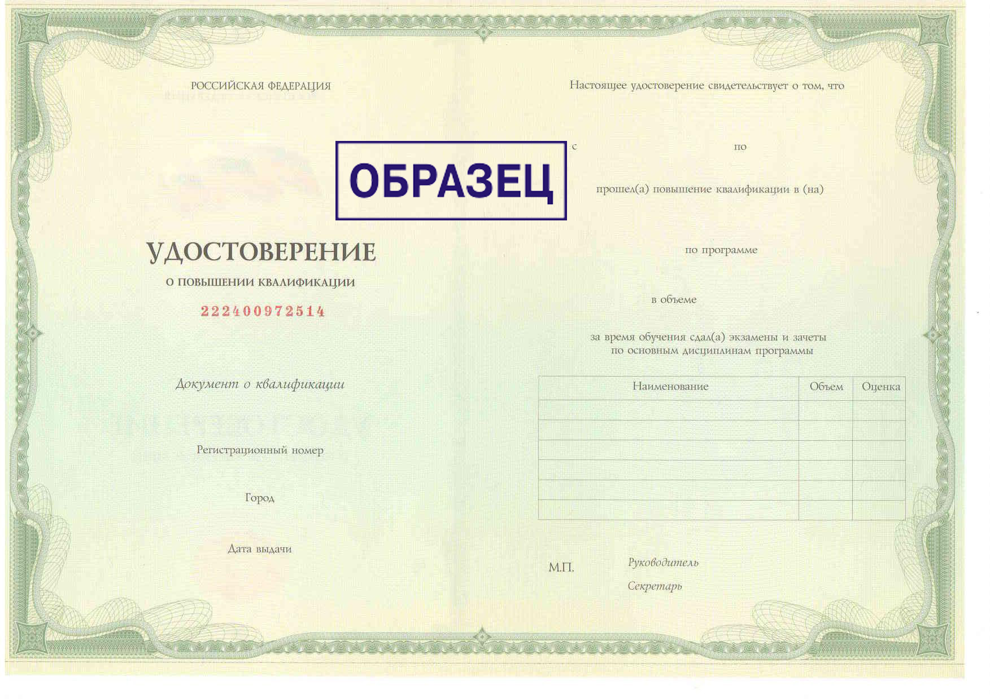

Приложение №3
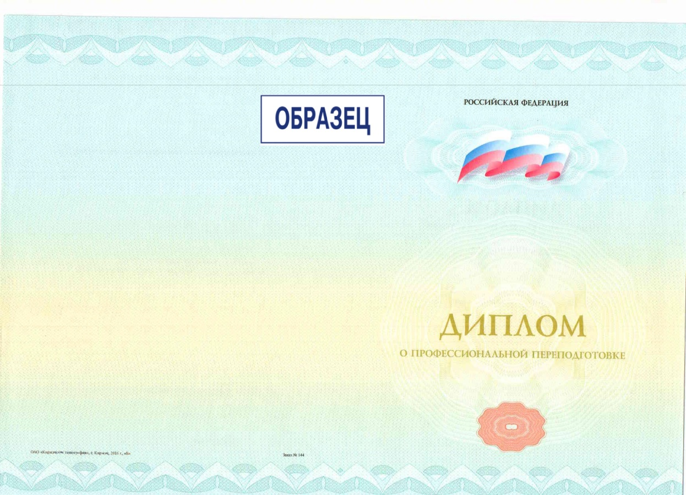

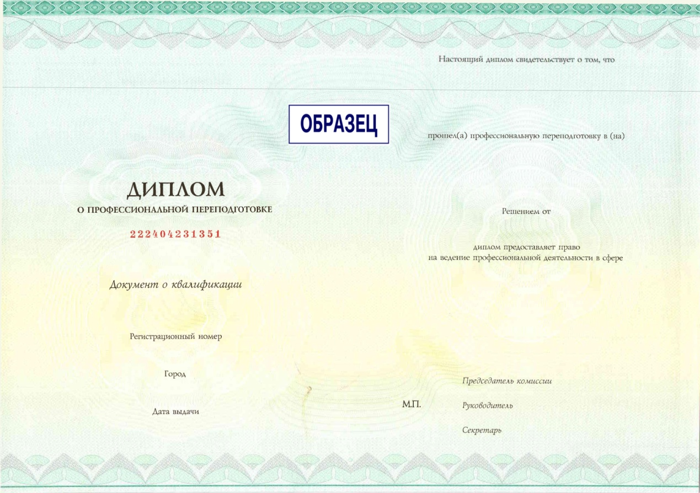

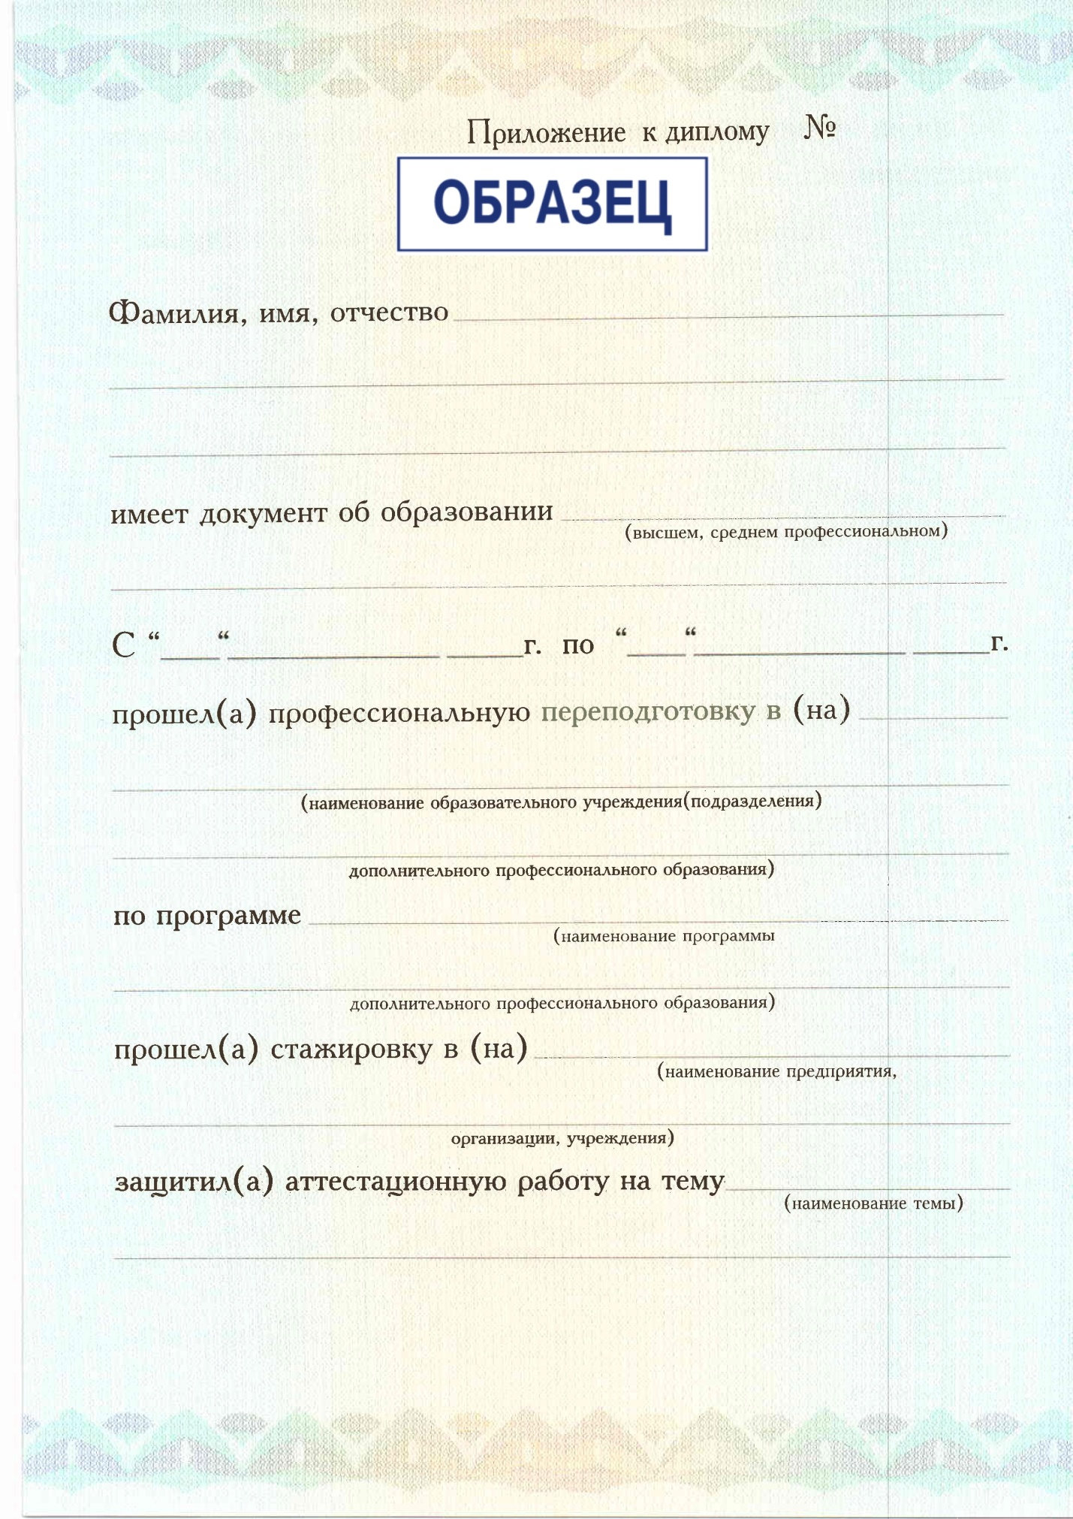

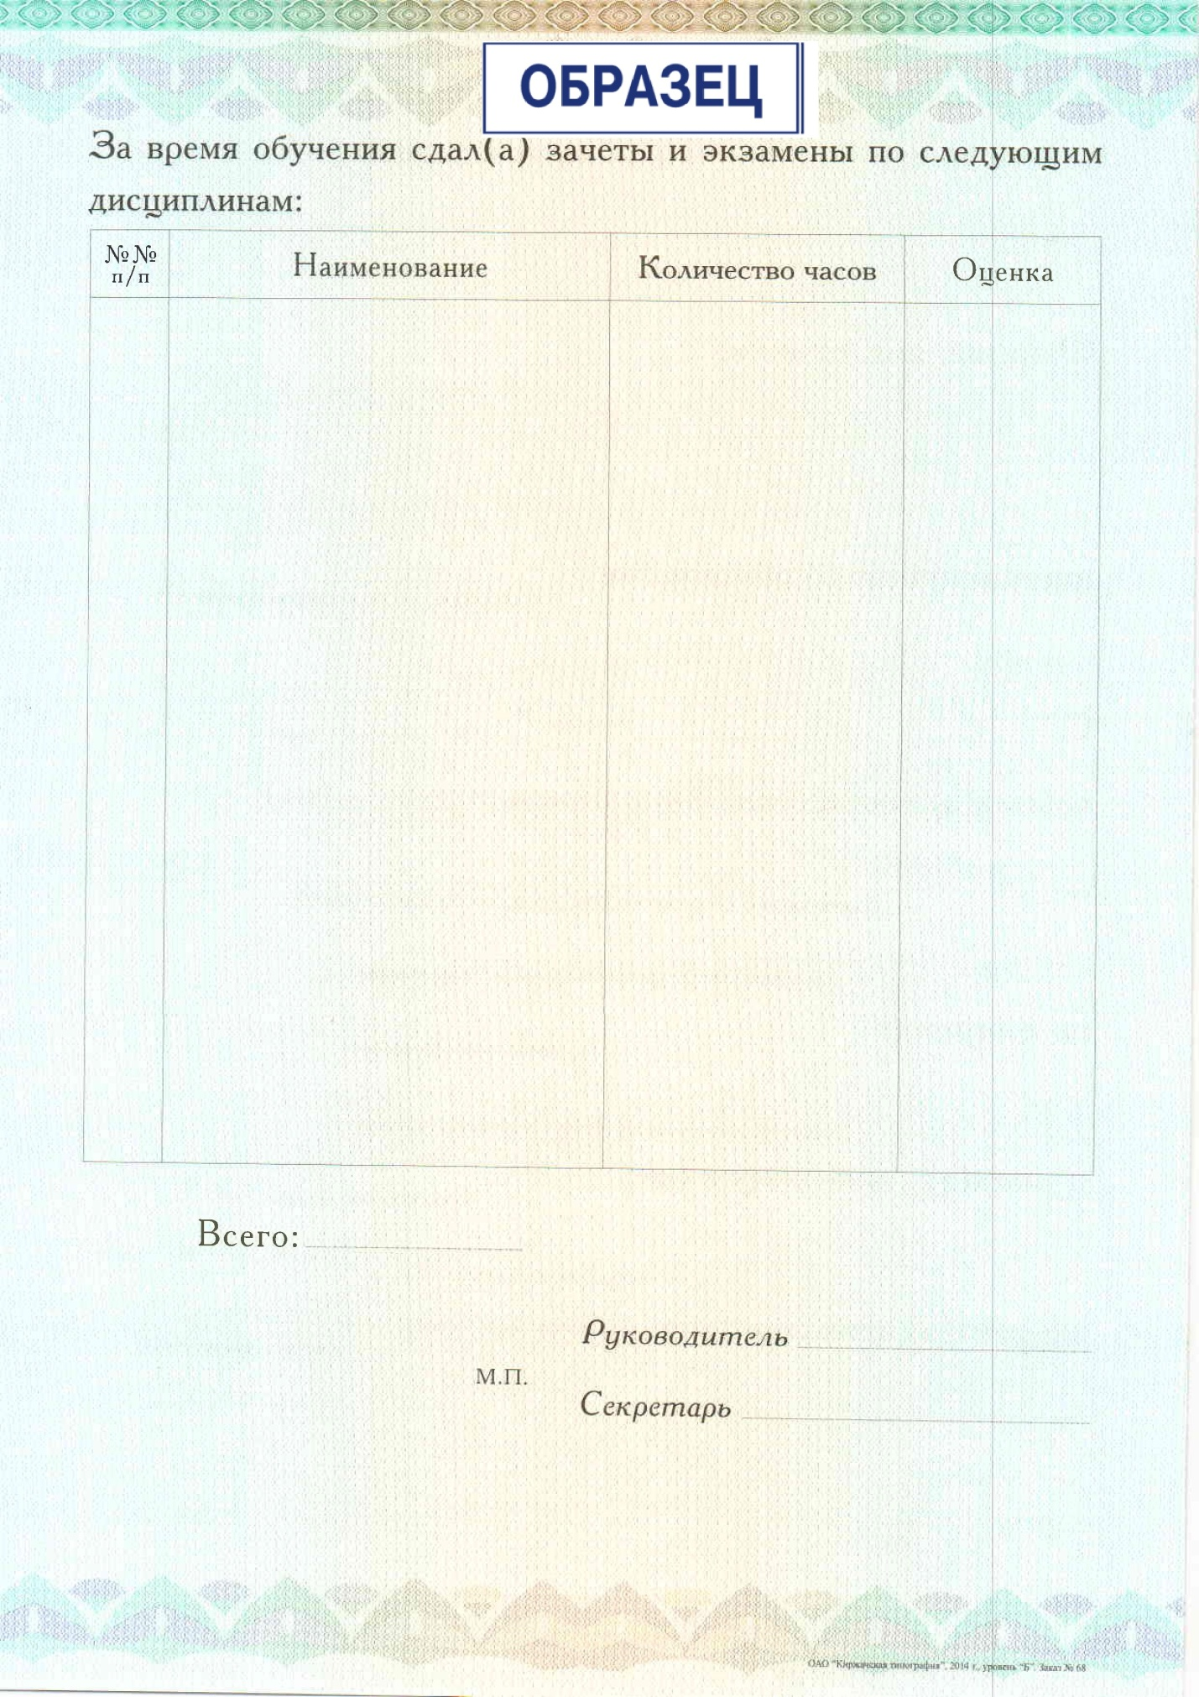

Приложение №4

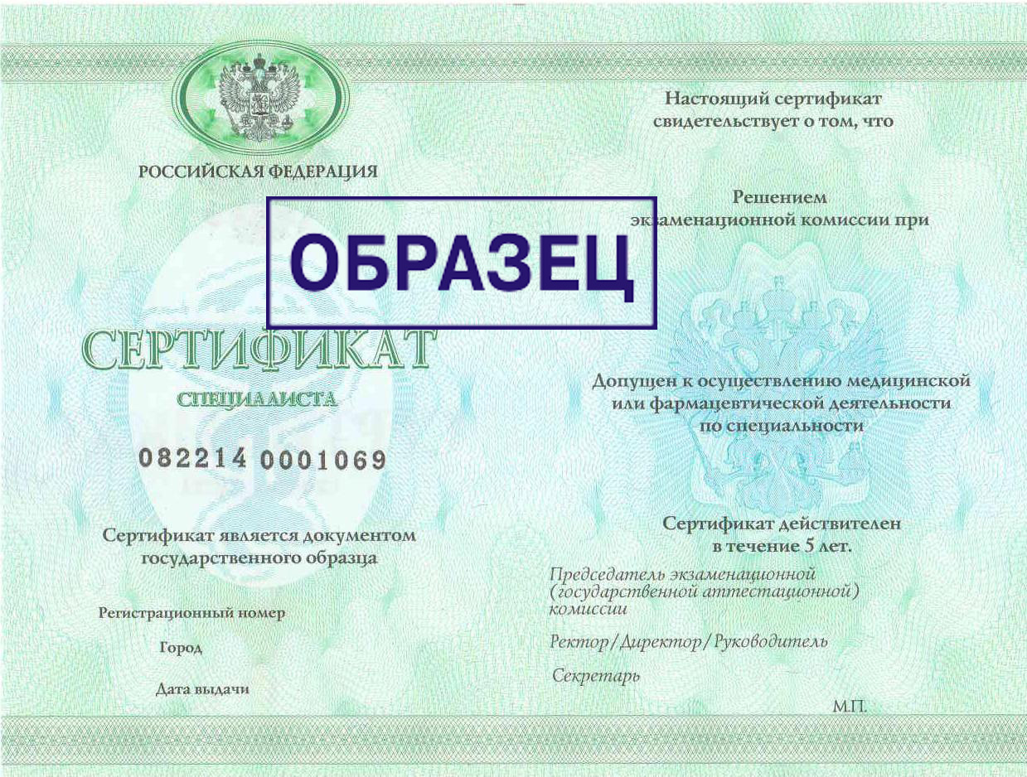

  - Приложение №5

  - МИНИСТЕРСТВО ЗДРАВООХРАНЕНИЯ АЛТАЙСКОГО КРАЯ

Краевое государственное бюджетное

профессиональное образовательное учреждение

«РУБЦОВСКИЙ МЕДИЦИНСКИЙ КОЛЛЕДЖ»

ИНН/ КПП 2209014087/ 220901001 658227, Алтайский край
ОКПО 01963746 г. Рубцовск, ул. Пролетарская, 412
УФК по Алтайскому краю
(КГБПОУ «Рубцовский медицинский колледж»
л/счёт 20176U84570) Тел./факс: 8 (385 57) 6-70-58
Р/с 40601810701731000001 в ОТДЕЛЕНИЕ БАРНАУЛ 8 (385 57) 6-46-36
Г.БАРНАУЛ
БИК 040173001 E-mail: rub-medkoledg@yandex.ru

Исх. № «___» ________ 2018 г.

КОМУ

СПРАВКА-ПОДТВЕРЖДЕНИЕ

Настоящей подтверждаем, что слушатель _____________________________________________________________________________:

ФИО

Обучалась(-лся) в КГБПОУ «Рубцовский медицинский колледж» по дополнительной профессиональной программе повышения квалификации (профессиональной переподготовки) «__________________________________________________» в объеме ______ часа с ___._________.2018 г. по ___.__________.2018 г. по очной (очно-заочной, дистанционной) форме обучения.

Приказ о зачислении на обучение по ДПП ПК № ____до от ___.__________.2018г.

Директор КГБПОУ
«Рубцовский медицинский колледж» В.М. Пономарев

Новикова Оксана Владимировна
8-962-804-53-33

Приложение №6

Порядок заполнения бланков документов о дополнительном профессиональном образовании и документов об обучении

1.Заполнение бланков удостоверения, диплома и приложения к диплому, сертификата специалиста производится в строгом соответствии с установленными образцами документов.
2. Вносимые в бланки документов записи выполняются с помощью принтера шрифтом Times New Roman черного цвета.
3. Записи производятся без сокращений, а наименования полученных оценок вписываются полностью.
4. В нижней части левой стороны всех бланков документов ставится регистрационный номер по книге регистрации и ведомости выдаваемых документов.
5. Заполнению подлежит правая сторона документов. Приложение к диплому заполняется с двух сторон.
6. Для всех бланков документов общими правилами их заполнения являются следующие:
6.1. Фамилия, имя и отчество (при наличии) слушателя пишутся полностью в соответствии с паспортом в дательном падеже.
6.2. После слов «в том, что он(а)» вписывается число (цифрами), месяц (прописью), год (четырехзначное число) поступления на обучение и окончания обучения.
6.3. В строке о наименовании учреждения дополнительного профессионального образования вписывается полное наименование учреждения, реализующего дополнительную профессиональную программу, в соответствии с Уставом.
6.4 Наименование дополнительной профессиональной программы записывается согласно наименованию в программе, утвержденной в установленном порядке нормативной документацией.
6.5. В нижней части документов указываются место нахождения учреждения дополнительного профессионального образования (город) и год выдачи документа.

7. При заполнении удостоверения после слов «в объеме» вписывается количество часов цифрами.
7.1. В нижней части с правой стороны удостоверение подписывается директором и секретарем, работником КГБПОУ РМК, ответственным за выдачу документов. На месте, отведенном для печати – «М.П», проставляется печать КГБПОУ РМК.

8. Для заполнения бланков дипломов устанавливаются следующие правила:
8.1. После слов «Аттестационная комиссия решением от» вписывается число (цифрами), месяц (прописью), год (четырехзначное число) принятия решения в соответствии с протоколом заседания аттестационной комиссии.
8.2. После слов «удостоверяет право (соответствие квалификации)» вписываются полностью фамилия, имя, отчество (при наличии) слушателя в родительном падеже.
8.3. После слов «в сфере» записывается сфера профессиональной деятельности.
8.4. Диплом подписывается председателем аттестационной комиссии и директором. На месте, отведенном для печати – «М.П», проставляется печать КГБПОУ РМК.
9. При заполнении приложения к диплому необходимо иметь в виду следующее:
9.1. После слов «Приложение к диплому №» ставится цифрами регистрационный номер диплома, выданного слушателю.
9.2.Фамилия, имя, отчество (при наличии) пишутся полностью в именительном падеже.
9.3. После слов «имеет документ об образовании» вписывается наименование документа об образовании, на основании которого данное лицо было зачислено в КГБПОУ РМК для обучения и указываются сроки обучения по дополнительной профессиональной программе (вписывается число (цифрами), месяц (прописью), год (четырехзначное число) поступления на обучение и окончания обучения).
9.4. После слов «прошел(а) профессиональную переподготовку в» производится запись названия образовательного учреждения полностью, в соответствии с названием, указанным в уставе КГБПОУ РМК.
9.5. В строке после слов «по программе» записывается полное наименование дополнительной профессиональной программы согласно наименованию в программе, утвержденной в установленном порядке.
9.6. После слов «прошел(а) стажировку в (на)» записывается полное наименование предприятия, организации, учреждения, в котором слушатель прошел стажировку, если стажировка не предусмотрена дополнительной профессиональной программой, в данной строке пишется «не предусмотрено».
9.7. В строке «защитил аттестационную работу на тему» вписывается полное наименование темы аттестационной работы, если аттестационная работа не предусмотрена дополнительной профессиональной программой, в данной строке пишется «не предусмотрено».
9.8. В таблице после текста «За время обучения сдал(а) зачеты и экзамены по следующим дисциплинам» в графе «Наименование» даются полные наименования освоенных модулей, по которым сданы зачеты и экзамены.
В графе «Количество аудиторных часов» указывается количество часов, отведенных на освоение модуля.
В графе «Оценка» проставляются прописью полученные слушателем оценки (например, «отлично») или пишется «зачтено».
После слова «Всего» проставляется общее количество часов, отведенных на освоение программы.
9.9. В нижней части с правой стороны приложение к диплому подписывается директором и секретарем (работником, ответственным за оформление и выдачу документов).
На месте, отведенном для печати – «МП», проставляется печать КГБПОУ РМК.

10. При заполнении бланков сертификатов специалиста учитываются требования, изложенные в Приказе Министерства здравоохранения РФ от 29 ноября 2012 г. N 982н
"Об утверждении условий и порядка выдачи сертификата специалиста медицинским и фармацевтическим работникам, формы и технических требований сертификата специалиста".
11. После заполнения бланка документа он должен быть тщательно проверен на точность внесенных в него записей. Документ, заполненный с ошибками или не в соответствии с данным Положением, считается испорченным и подлежит замене. Испорченные при заполнении бланки документов уничтожаются в установленном порядке.
12. Дубликаты документов оформляются на бланках, действующих в период обращения о выдаче дубликата, независимо от времени обучения по дополнительным профессиональным программам. На дубликате документа в верхнем углу правой части оборотной стороны бланков на принтере или черной пастой пишется слово "Дубликат".
13. Дубликат выдается на фамилию, имя, отчество, на которые был выдан документ.

14. При заполнении справки об обучении указываются:
- полное название ЛПУ, направившего слушателя на обучение (или другой организации);
- фамилия, имя и отчество лица, прошедшего обучение, пишется полностью в соответствии с записью в паспорте в именительном падеже;
- указываются сроки обучения;
- после слов «обучался (лась) в» вписывается полное наименование учебного заведения согласно Уставу в предложном падеже;
- наименование дополнительной программы указывается в соответствии с учебно-методической документацией, утвержденной в установленном порядке;
- указывается дата и номер приказа о зачислении.
Справку об обучении подписывает директор КГБПОУ РМК.

Инструкция по заполнению свидетельства о профессии рабочего, должности служащего
1. Бланк свидетельства о профессии рабочего, должности служащего (далее -свидетельство) заполняется на русском языке печатным способом с использованием принтера шрифтом Times New Roman черного цвета размера 12 пунктов с одинарным межстрочным интервалом. При необходимости допускается увеличение размера шрифта до 20 пунктов или уменьшение до 6 пунктов. Бланки могут быть также оформлены на иностранном языке в порядке, установленном образовательной организацией.
2. При заполнении бланка свидетельства:
2.1. В левой части оборотной стороны бланка свидетельства указываются с выравниванием по центру следующие сведения:
- сверху, на отдельной строке (при необходимости – в несколько строк) – фамилия обучающегося в дательном падеже;
- ниже, на отдельной строке (при необходимости – в несколько строк) – имя и отчество (при наличии) обучающегося в дательном падеже;
- на отдельной строке (в несколько строк) – официальное полное наименование техникума;
- на отдельной строке наименование населенного пункта;
- в строке «Регистрационный номер» вписывается регистрационный номер свидетельства;
- в строке «Дата выдачи» заполняется дата выдачи свидетельства с указанием числа (двумя цифрами), месяца (прописью) и года (четырьмя цифрами).
2.2. В правой части оборотной стороны бланка титула Свидетельства указываются следующие сведения:
- ниже надписи «Решением квалификационной комиссии» – дата принятия решения квалификационной комиссией с указанием числа (двумя цифрами), месяца (прописью) и года (четырьмя цифрами);
- ниже надписи «присвоена квалификация» (при необходимости – в несколько строк)
– наименование присвоенной квалификации, разряд или класс, категория;
- в строке «Председатель квалификационной комиссии» (справа) – фамилия и инициалы председателя квалификационной комиссии;
- в строке «Руководитель образовательного учреждения» (справа) – фамилия и инициалы директора техникума;
- в месте, обозначенном на бланке аббревиатурой «М.П.» проставляется печать центра.
2.3. При заполнении левой части лицевой стороны свидетельства указываются:
- в графе «Наименование учебных предметов, курсов, дисциплин (модулей), практик» –
наименования учебных предметов, курсов, дисциплин (модулей) в соответствии с учебным планом образовательной программы. Наименования указываются без сокращений, последовательность определяется центром самостоятельно;
- ниже, в отдельных строках таблицы, в графе «Наименование учебных предметов, курсов, дисциплин (модулей), практик» – сведения обо всех видах практики;
- в графе «Общее количество часов» – трудоемкость дисциплины (модуля) в академических часах (цифрами), суммарная продолжительность практик (цифрами в неделях со словом «неделя» в соответствующем числе и падеже);
- в графе «Оценка» – оценка, полученная при промежуточной аттестации по учебным предметам, курсам, дисциплин (модулей) или итоговой аттестации («отлично», «хорошо», «удовлетворительно», «зачтено»).
3. Если за время обучения обучающегося в центре наименование изменилось, то в таблице, на левой части лицевой стороны свидетельства делается подпись «Образовательная организация переименована в ___ году» (год – четырьмя цифрами), ниже на отдельной строке (при необходимости – в несколько строк) добавляются слова «старое полное наименование образовательной организации» и указывается прежнее полное наименование техникума.
4. При неоднократном переименовании центра за период обучения обучающегося, сведения о переименовании указываются аналогичным образом в хронологическом порядке.
5. В строке «Секретарь» (справа) указывается фамилия и инициалы секретаря, ответственного за заполнение свидетельства.
6. Внесение дополнительных записей в бланк свидетельства не допускается.
7. Полное официальное наименование центра и наименование населенного пункта, указываются согласно уставу центра в именительном падеже.
8. Регистрационный номер и дата выдачи свидетельства указываются по книге регистрации документов установленного образца.
9. Фамилия, имя и отчество (при наличии) обучающегося указываются полностью в соответствии с паспортом или (при его отсутствии) в соответствии с иным документом, удостоверяющим личность обучающегося на момент выпуска.
10. Фамилия, имя и отчество (при наличии) иностранного гражданина указываются по данным национального паспорта в русскоязычной транскрипции. Транскрипция должна быть согласована с обучающимся в письменной форме. Документ о согласовании должен храниться в личном деле обучающегося.
11. Свидетельство подписывается председателем квалификационной комиссии, директором центра. Свидетельство и приложение к нему могут быть подписаны исполняющим обязанности директора. В случае, если обязанности директора центра исполняет другое лицо, то в строке «Руководитель образовательного учреждения» (справа)указывается его фамилия и инициалы.
12. Подписи председателя квалификационной комиссии, директора центра проставляются гелевой ручкой черного цвета. Подписание документов факсимильной подписью не допускается. Заполненный бланк заверяются печатью центра. Печать проставляется на отведенном для нее месте. Оттиск печати должен быть четким.
13. После заполнения бланков они должны быть тщательно проверены на точность и безошибочность внесенных в них записей. Бланки, составленные с ошибками или имеющие иные дефекты, считаются испорченными при заполнении и подлежат замене. Испорченные при заполнении бланки уничтожаются в установленном порядке.

